عنوان:

**بسترهای اقتصادی «جهش تولید»**

|  |  |
| --- | --- |
| شناسنامه مطلب | |
| کد مطلب | b-24 |
| رده | بصیرتی/تحلیل/تحلیل ها/بیانات مقام معظم رهبری |
| برچسب | جهش تولید، اقتصاد، بسترها، تحریم |
| توضیحات |  |

* http://farsi.khamenei.ir/themes/fa_def/images/ver2/breadcrump.gifحضرت آیت‌الله خامنه‌ای رهبر انقلاب اسلامی در پیام نوروزی به‌مناسبت آغاز سال ۱۳۹۹، سال جدید را سال **«جهش تولید»** نام‌گذاری کردند. پایگاه اطلاع‌رسانی **KHAMENEI.IR** در یادداشتی تحلیلی به قلم آقای ساجد صمدی قربانی، کارشناس مسائل اقتصادی به بررسی بسترهای اقتصادی جهش تولید در کشور پرداخته است.

***معنای جهش در ادبیات علم اقتصاد**

وقتی روند رشد یک متغیر را در بستر زمان مطالعه می‌کنیم، گاهی افزایش بوجود آمده به تدریج اتفاق افتاده است (مثلاً در طی پنج دوره‌ی متوالی ابتدا از سطح ۱۰۰۰ واحد، به ۱۱۵۰، سپس ۱۲۰۰، بعد ۱۳۰۰، ۱۴۵۰ و نهایتاً ۱۵۰۰ واحد رسیده‌ایم) اما گاهی به یکباره متغیر مورد نظر با یک افزایش محسوس و غیر قابل پیش‌بینی مواجه می‌شود (مثلاً همان متغیر فرضی، طی یک دوره از سطح ۱۰۰۰ واحد به سطح ۲۰۰۰ واحد می‌رسد)؛ اقتصاددانان برای توصیف حالت دوم از تعبیر «جهش» استفاده می‌کنند. پس از بیان این مقدمه، به طرح سوال اصلی این یادداشت می‌پردازیم: با توجه به شرایط فعلی اقتصاد ایران که عمده‌ی شاخص‌های اقتصادی از حال و روز خوبی حکایت ندارند، رهبر انقلاب بر مبنای چه محاسبه‌ای افق سیاستگذاری اقتصادی را در سال آینده تحقق «جهش تولید» قرار داده‌اند؟

***بسترهای اقتصادی جهش تولید در اقتصاد ایران**

اینکه چرا شرایط فعلی اقتصاد ایران برای تحقق شعارهایی نظیر «تولید ملی و حمایت از کار و سرمایه ایرانی»، «حمایت از کالای ایرانی» یا «رونق تولید» به مراتب از سال‌های ابتدایی آغاز جنگ اقتصادی بهتر است دلایلی دارد که این دلایل همان بسترهای لازم برای تحقق یک شکوفایی استعدادها و آزاد شدنِ یکباره‌ی ظرفیت‌های تولیدی هستند که رهبر معظم انقلاب با ملاحظه‌ی آن‌ها، در یک تحلیل کاملاً واقع‌بینانه از اوضاع اقتصادی کشور انتظار تلاش برای «جهش تولید» را در سال پیش رو مطرح نموده‌اند. در ادامه به برخی از بسترهای اقتصادی موجود برای تحقق جهش تولید اشاره می‌کنیم -این موارد تنها چند مورد از مهم‌ترین‌ها هستند که به جهت رعایت اختصار در ابنجا مورد بحث قرار گرفته اند:

**1)کاهش شدید درآمدهای نفتی و محدود شدن منابع ارزی دولت:**

تا وقتی دولت‌های رانتیر از نعمت درآمدهای نفتی سرشار برخوردار هستند، اساساً هیچ انگیزه‌ای برای کنترل واردات ندارند ولی امروز به برکت کاهش شدید و اجباری درآمدهای نفتی دولت ناگزیر به محدود کردن واردات کالاهای غیر ضروری و دارای مشابه داخلی گردیده و حتماً این راهبرد در سال پیش رو سختیگرانه‌تر دنبال خواهد شد. وقتی دولت ارز لازم را برای واردات بی حساب و کتاب کالاهای خارجی در اختیار نداشت، فضا برای تنفسِ تولیدکننده‌های داخلی بازتر می‌شود (کما اینکه شده است). برای نمونه اقدام دولت در ممنوع نمودن واردات بیش از ۱۴۰۰ قلم کالا در تیر ماه ۱۳۹۷ را می‌توان یکی از مصادیق تحقق این راهبرد در کشور دانست که البته طی سال ۱۳۹۸ نیز ادامه پیدا کرد.

**[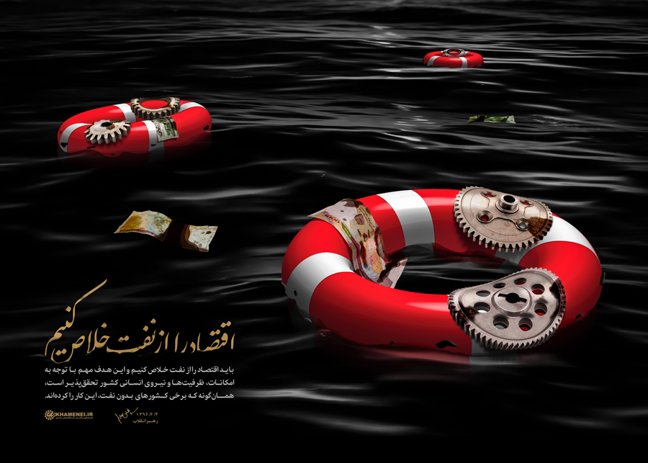](http://farsi.khamenei.ir/ndata/news/37981/B/13960802_0137981.jpg)**

**۲) کاهش ارزش پول ملی:**

کاهش ارزش پول ملی گرچه آثار مخربی به ویژه در کاهش قدرت خرید مردم دارد که سبب می‌شود نتوانیم آن را لااقل در کوتاه مدت به عنوان یک پدیده مطلوب اقتصادی تلقی کنیم، اما پیامدهای مثبتی نیز برای اقتصادهایی مثل ایران دارد که می‌تواند در بلند مدت منجر به نتایج مطلوبی برای افزایش تولید ناخالص ملی آنها شود. بر این اساس وقتی ارزش پول ملی در یک کشور تنزّل پیدا می‌کند، کالاهای خارجی با قیمت به مراتب بالاتری از گذشته در بین گزینه‌های مصرف‌کنندگان برای انتخاب قرار می‌گیرند و در نتیجه اگر تا پیش از این مشتری صرفاً به مقایسه‌ی کیفیت دو کالای مشابه خارجی و ایرانی برای انتخاب یکی از آنها می‌پرداخت؛ امروز علاوه بر کیفیت، مزیت‌های قیمتی کالای تولید داخل نیز در انتخاب او مؤثرند. این مزیت به تدریج منجر به تغییر الگوی مصرف‌کننده‌ی ایرانی به نفع تولیدات داخلی خواهد شد؛ مسئله ای که امروز در اقتصاد ایران به وقوع پیوسته و منجر به خارج شدن بسیاری از کالاهایی که مشابه داخلی دارند از سبد مصرفی ایرانیان گردیده است (البته اینکه هزینه‌ی تمام شده‌ی کالای ایرانی از مشابه‌های خارجی‌اش به میزان قابل توجهی پایین‌تر است ظرفیت‌های فوق‌العاده‌ای در بازارهای خارجی نیز به وجود می‌آورد که تأکید این نوشتار بر روی آن نیست). برای نمونه همانگونه که در خبرها هم منتشر شد یک شرکت دانش‌بنیان ایرانی در بهمن ماه سال گذشته موفق به تولید برخی از تجهیزات مربوط به «سیستم‌های تله‌متری، اتوماسیون‌های صنعتی و رادیو مودم‌های صنعتی» با قیمت حدود یک ششم ارزان‌تر نسبت به مشابه اروپایی آن شد. در این نمونه تا پیش از کاهش ارزش پول ملی اساساً صرفه‌ی اقتصادی برای سرمایه‌گذاری در تولید این دست محصولات وجود نداشت اما امروز، مشتریان به فکر استفاده از نمونه‌های داخلی آن می‌اُفتند که بازار بسیار خوبی را برای تولیدکنندگان فعال در این بخش به وجود می‌آورد.

3**)خروج بسیاری از برندهای خارجی به واسطه‌ی تنگ‌تر شدن حلقه‌ی تحریم‌های اقتصادی:**

یکی دیگر از فرصت‌هایی که تنگ‌تر شدن حلقه‌ی تحریم‌ها در سال‌های گذشته برای اقتصاد ایران به وجود آورد، خروج برخی از برندهای خارجی از بازار ایران بود که سهم قابل توجهی از بازار داخلی را به خود اختصاص می‌دادند. خروج این برندها چنان فضا را برای حضور تولیدکنندگان داخلی مساعد نموده که در برخی از بخش‌ها رشد چشم‌گیری در افزایش تولیدات محصولات ایرانی به دلیل همین خلأ به وجود آمده در بازار پدید آمده است. برای نمونه با خروج برندهای ال جی، سامسونگ و نظایر آن از بازار لوازم خانگی ایران، آنچنان بستر لازم برای ورود تولیدکنندگان داخلی آماده شده است که به گفته‌ی دبیر انجمن لوازم صوتی و تصویری طی ماه‌های اخیر و در همین شرایط رکودی فعلی (علاوه بر رکود، طبیعتاً هنوز نتایج ورود تولیدکنندگان جدید و همچنین تحقیقات و توسعه‌ی خط تولیدهای مربوطه به نتیجه نرسیده است) ظرفیت تولید محصولات صوتی و تصویری تولید شده در داخل تا ۱۵% افزایش داشته است.  
[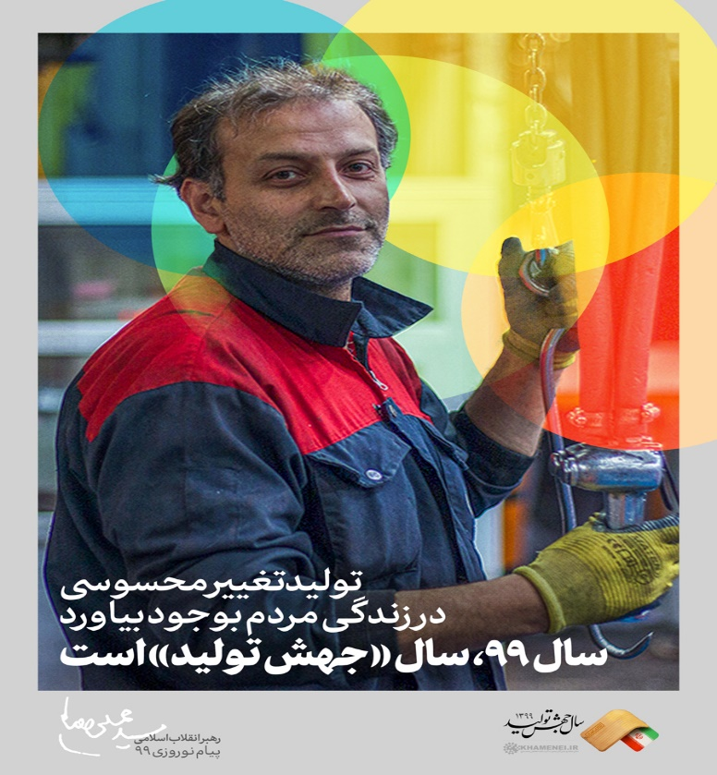](http://farsi.khamenei.ir/ndata/news/45203/B/13990101_0745203.jpg)  
این دلایل و گزاره‌های دیگری نظیر «شکست خوردن گفتمان مذاکره به جای تکیه به توان داخلی»، «افزایش روحیه‌ی مقاومت در ملت ایران بعد از مشاهده‌ی خصومت آشکار آمریکایی‌ها و اروپایی‌ها» و... همگی سبب شده‌اند که امروز به واسطه‌ی ظرفیت‌های خالی زیادی که در بازار ۸۰ میلیونی داخلی ما به وجود آمده است؛ اقتصاد ایران -به شرط حُسن استفاده از این فرصت‌ پدید آمده- در آستانه‌ی یک شکوفایی و "جهش در تولید ناخالص ملی" قرار بگیرد که اگر این جهش رقم بخورد، مردم پیامدهای مثبت ناشی از آن مثل "کاهش نرخ بیکاری"، "افزایش قدرت خرید"، "رفاه" و... را به شکل محسوسی لمس خواهند کرد. در حقیقت رهبر معظم انقلاب اسلامی با تأکید مجدد بر روی «تولید» به عنوان شعار سال، تلاش کردند با "تمرکز توان مدیریتی کشور" در این بخش فرایند تحقق این «جهش» را تسهیل و تسریع نمایند.

[**http://farsi.khamenei.ir/others-note?id=45222**](http://farsi.khamenei.ir/others-note?id=45222)